**Příloha č. 1 k obecně závazné vyhlášce**

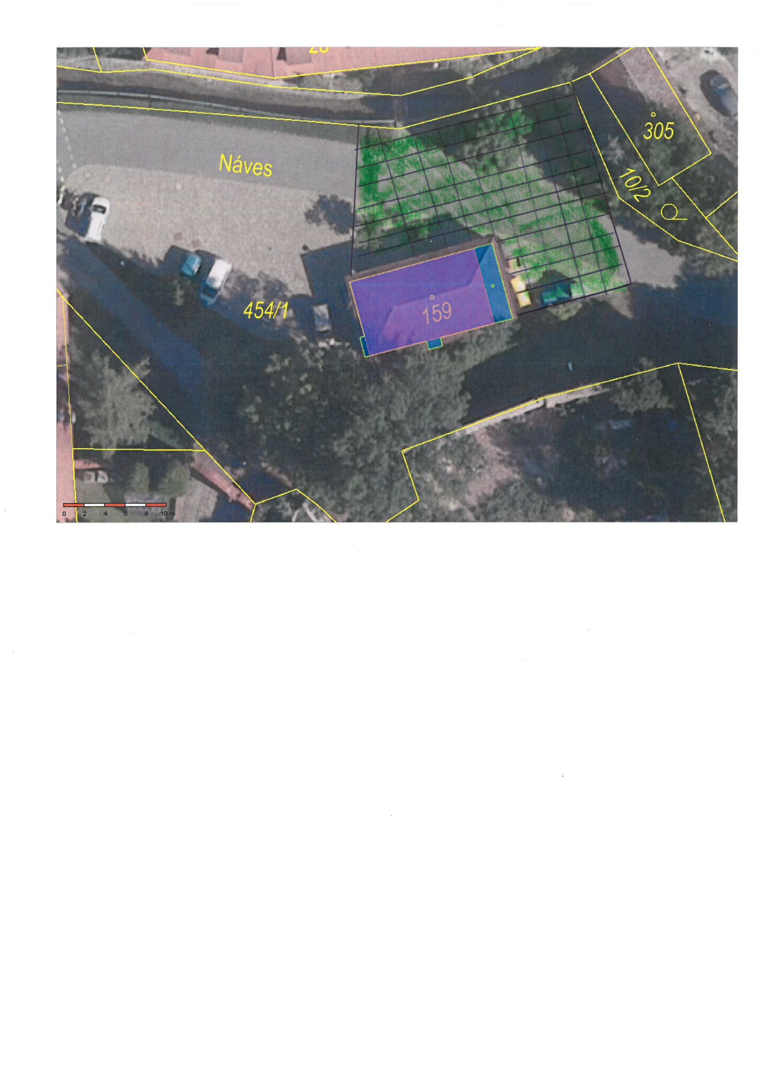Přehled veřejných prostranství, na kterých je zakázáno požívání alkoholických nápojů: